**О ГЕТЕРОГЕННОМ МЕХАНИЗМЕ ФОРМИРОВАНИЯ**

**БАЙКАЛЬСКОЙ РИФТОВОЙ ЗОНЫ ПО РЕЗУЛЬТАТАМ ФИЗИЧЕСКОГО МОДЕЛИРОВАНИЯ[1]\***

Все многообразие континентальных рифтовых зон по механизму обра­зования принято подразделять на активные и пассивные. Их принципи­альное различие заключается в природе и местоположении энергетическо­го источника, порождающего растяжение литосферы. Считается, что ак­тивный механизм реализуется при воздействии астеносферных конвекци­онных потоков на подошву литосферы непосредственно в месте локализа­ции в ней рифтового процесса, тогда как за реализацию пассивного могут быть ответственны факторы воздействия на литосферу вне области рифтообразования.

Несмотря на большое количество публикаций, посвященных различ­ным аспектам рифтогенеза, к настоящему времени не определены струк­турные критерии типизации рифтовых зон по механизму образования, что приводит к неоднозначной оценке генетической принадлежности даже хо­рошо изученных их аналогов. Не является исключением и Байкальская рифтовая зона — уникальный тектонотип кайнозойского внутриконтинентального рифтогенеза. Механизм ее формирования был и остается предметом многочисленных дискуссий. На протяжении нескольких десятилетий исследователями предлагались разные теоретические модели, содержание ко­торых определялось уровнем фактологической базы и доминирующими гео­тектоническими гипотезами. С начала 1970-х гг. изучение БРЗ вышло на качественно новый уровень, чему способствовало, с одной стороны, бур­ное развитие идей новой глобальной тектоники, с другой — реализация серии международных и отечественных программ, посвященных рифтовой тематике. Широкомасштабные планомерные исследования, проведенные геологами и геофизиками из разных академических и ведомственных ин­ститутов, позволили расширить представления о глубинном строении БРЗ, ее сейсмичности, разломно-блоковой структуре и особенностях напряжен­ного состояния, вулканизме, стратиграфии кайнозойских отложений во впадинах, геоморфологии. С момента открытия аномальной мантии под БРЗ в интерпретации механизма формирования этой зоны стали домини­рующими две взаимоисключающие точки зрения. Согласно первой, ис­точником рифтогенного растяжения является активный механизм, обуслов­ленный растеканием аномальной мантии в юго-восточном направлении, тогда как вторая связывала природу этого растяжения с Индостанской кол­лизией или планетарными пульсационными процессами и другими энерге­тическими источниками, находящимися за пределами зоны рифтогенеза. Со временем острота многолетней дискуссии между сторонниками двух подходов к трактовке механизма формирования БРЗ постепенно ослабева­ла, выходя на путь компромисса по мере совершенствования аппаратуры и методической базы исследований и получения новой геолого-геофизической информации. В настоящее время большинство исследователей, считая, что БРЗ формировалась под влиянием активного и пассивного механиз­мов, расходятся во взглядах на временную последовательность их действия и ведущую роль. По мнению одних, пассивный механизм являлся только стартовой первопричиной рифтогенного процесса, уступив впоследствии место активному, другие придерживаются противоположной точки зрения [Logachev, Zorin, 1987; Хаин, 1990; Леонов, 2001; Мац, Уфимцев, Мандельбаум, 2001; и др.]. Что касается динамики самого процесса формирования БРЗ, то общепринято его деление на две неравноценные по продолжитель­ности, степени тектонической активности и структурообразующей роли стадии [Logachev, 1984]. Первая — стадия медленного рифтогенеза — продол­жалась с раннего миоцена до конца среднего миоцена; при этом рифтовый процесс начался в Среднебайкальской впадине и постепенно рапространялся от нее на юго-запад и северо-восток. Вторая — стадия быстрого риф­тогенеза — начавшаяся около 8 млн л. н., продолжается в настоящее время. Имеющиеся на сегодняшний день геолого-геофизические данные свиде­тельствуют о том, что в пределах обеих стадий следует выделять этапы, отличающиеся по степени тектонической активности и типам напряжен­ного состояния. Так, геохронологические оценки проявления кайнозойского вулканизма в разных частях БРЗ показывают пространственно-временную дискретность этого процесса, причем его активизация на юго-западном фланге нередко сопоставима по времени с усилением тектонических про­цессов в Тибетско-Гималайском сегменте зоны Индостанской коллизии, а на северо-восточном — с активизацией движений Тихоокеанской плиты. Подобная корреляция позволяет говорить о причинно-следственной взаи­мосвязи этих трех пространственно разобщенных процессов [Рассказов и др., 2000].

Структурно-геологические исследования, базирующиеся на серии тектонофизических методов, указывают на неоднократную смену напряжен­ного состояния в пределах БРЗ начиная с позднего олигоцена. Опублико­ванные последние результаты стресс-анализа показывают, что оно меня­лось в разных сегментах БРЗ до семи раз [Delvaux et al., 1997; Парфеевец и др., 2002].

Все вышеизложенное отражает общее состояние проблемы и свиде­тельствует о необходимости дальнейшего исследования механизма форми­рования БРЗ, который по-прежнему остается предметом дискуссии. На се­годняшний день ни одна из двух упоминавшихся выше основных точек зрения не имеет достаточной геолого-геофизической базы для однозначно­го обоснования. Отчасти дополнительные аргументы могут быть получены посредством физического моделирования процессов рифтообразования. В рамках рифговой тематики к нему обращались многие отечественные и зарубежные исследователи. В приложении непосредственно к БРЗ извест­ны три экспериментальные работы [Лучицкий, Бондаренко, 1967; Логачев, Борняков, Шерман, 2000].

С целью получения дополнительных аргументов для типизации БРЗ по механизму образования нами проведено физическое моделирование про­цессов активного и пассивного рифтогенеза. Оно выполнено с соблюдени­ем условий подобия. Граничные условия экспериментов определялись в соответствии с критерием-комплексом подобия:

η/ρ*gLT=* const, (4.1)

где η — вязкость, Па·с; ρ — плотность, кг/м3; *g* — ускорение свободного падения, м/с2; *L* — линейные размеры, м; *Т —* время, с.

Правомерность использования данного критерия-комплекса обоснована в серии работ [Гзовский, 1975; Шерман, 1984]. Уравнение (4.1) позволяет вы­числить масштабные коэффициенты для каждого из использованных в нем физических параметров. Так, средним значениям вязкости 1021-23 Па·с, плот­ности 2,7·104 н/м3 и толщины слоя 4·104 м земной коры и продолжитель­ности формирования зоны крупного разлома 10—100 млн лет соответствуют средние значения вязкости 105-7 Па·с, плотности 2,0·104 н/м3, толщи­ны 4·10-2 м модели и продолжительности моделируемого процесса 10 — 100 мин. При использованных значениях параметров, определяющих по­добие процессов разломообразования в природных и экспериментальных условиях, масштабные коэффициенты вязкости *С*η плотности *С*ρ, линей­ных размеров *CL* и времени *СT* составляют ~1016, ~1, ~106, ~1011 соответ­ственно. При полученных масштабных коэффициентах *CL* и *СT* 1 мм в мо­дели соответствует 1 км в ее природном аналоге, а 1 мин эксперимента эквивалентна 1 млн лет природного процесса.

В качестве модельного материала использована водная паста бурой гли­ны, обладающая упруговязко пластичными свойствами. Правомерность ее использования для моделирования процессов разломообразования обосно­вана специальным комплексным исследованием [Семинский, 1986].

Процессы пассивного и активного рифтогенеза моделировались в со­ответствии со схемами, представленными на рис. 4.1. В первом случае слой, имитирующий литосферу (А), размещался на менее вязком слое, имитиру­ющем астеносферу (Б) (рис. 4.1, а). Деформация слоя А осуществлялась посредством перемещения штампа В с заданной скоростью. Во втором слу­чае модель литосферы размещалась на жестком основании (Д), перекры­том тонкой лентой (Г) из хлопчатобумажной ткани (рис. 4.1, б). Перемеще­ние этой ленты имитировало односторонний конвекционный поток, кон­тактирующий с подошвой литосферы и порождающий в ней растягиваю­щие напряжения.

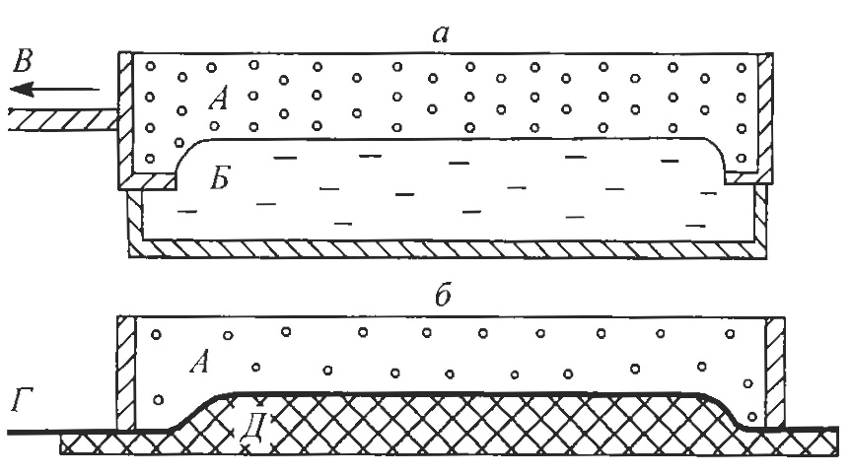

Рис. 4.1. Схемы моделирования пассивного (а) и активного (б)рифтогенеза. Усл. об. см. в тексте.

На рис. 4.2 приведены схемы, отражающие характерные структурные ситуации, возникающие в моделях при их деформации. Деструктивный процесс в виде последовательного формирования нескольких систем раз­рывов развивается в двух пространственно обособленных структурных зо­нах (рис. 4.2, I, II). В пределах первой, локализованной в модели в месте уменьшения ее толщины, образуется рифтовая структура в ее классичес­ком виде, представленная тремя основными структурными элементами: цен­тральным опущенным блоком и обрамляющими его деструктивными зона­ми. В строении последних принимают участие несколько систем разрывов, однако основная структурообразующая роль при пассивном механизме ра­стяжения принадлежит протяженным листрическим сбросам, а при актив­ном наряду с ними важную роль играют пологие срывы, возникающие в модели за счет трения движущейся ленты Г (см. рис. 4.1, б) о подошву деформируемого слоя.

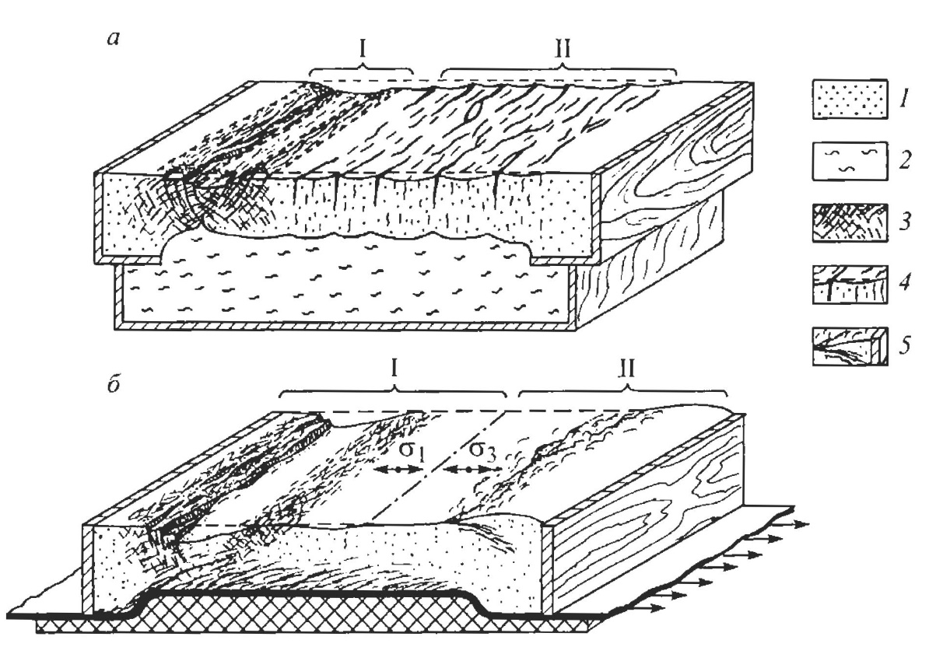

Рис. 4.2. Структурные ситуации в моделях при пассивном (а) и активном (б) механизмах рифтогенеза. I, II — структурные зоны. 1 — слой, имитирующий литосферу; 2 — слой, имитирующий астеносферу; *3* — система листрических сбросов; *4* — зияющие отрывы и 5 — надвиги в структурных зонах II. σ1 — ось растяжения, σ2 — ось сжатия.

Принципиальное отличие деформационного поведения моделей в пре­делах структурной зоны I при выбранных двух способах силового воздей­ствия заключается в том, что при активном механизме протяженные маги­стральные сбросы, как правило, формируются только в пределах одной де­структивной зоны, расположенной со стороны более толстой части моде­ли. Таким образом, если пассивный механизм растяжения порождает двухстороннюю более или менее симметричную рифтовую впадину, ограниченную с обоих бортов системами листрических сбросов, то при активном та­кая впадина имеет отчетливо выраженную асимметрию, поскольку ограни­чена протяженными сбросами только с одной стороны (см. рис. 4.2).

В процессе моделирования производились замеры ширины рифтовых структур, образующихся на моделях, деформированных при разных гранич­ных условиях. Рассчитанные уравнения множественной корреляции по оцен­ке этих параметров для активного (*М*акт) и пассивного (*М*пас)рифтогенеза описываются уравнениями

*М*акт*=* 2,70*H* + 0,0031gη + 0,0281g*V* + 0,15 при *r* *=* 0,9, (4.2)

*М*пас*=* 2,33*H* + 0,00211gη + 0,06811g*V* + 0,41 при *r* =0,5, (4.3)

где *H* ‒ толщина модели, м; η ‒ вязкость, Па·с; *V —* скорость, м/с.

Из уравнений (4.2) и (4.3) виден вклад каждого из учтенных факторов (толщины модели, ее вязкости и скорости деформирования) в параметр *М.* Из них следует, что при одинаковых граничных условиях и времени де­формирования активный рифтогенез способствует формированию на по­верхности Земли относительно более широких рифтовых зон и их локаль­ных структур.

Структурная зона II при пассивном механизме растяжения модели на всем протяжении деформационного процесса развивается как зона рассе­янного спрединга с устойчивым положением ее границ, а при активном она представляет собой область сжатия с мобильной внутренней границей, смещающейся в сторону структурной зоны I, причем на заключительных стадиях деформационного процесса нередко возникают ситуации, когда эта граница оказывается в пределах структурной зоны I и происходит транс­формация ранее существовавшего там растяжения в сжатие.

Известные геоморфологические [Флоренсов, 1960; и др.] и геологи­ческие [Logachev, Zorin, 1987; и др.] данные по БРЗ в сопоставлении с ито­гами проведенных экспериментов позволяют предполагать, что эта зона рифтогенеза является результатом совместного действия пассивного и ак­тивного механизмов растяжения литосферы при ведущей роли то одного, то другого. Вероятнее всего, рифтогенез здесь стартовал при пассивном механизме растяжения, который обусловил первичное незначительное уто­нение литосферы на обширной территории и последующую активизацию процессов в астеносфере, доминировавших, по крайней мере, в позднем кайнозое. Триггерная роль Индостанской коллизии по отношению к тек­тонической активности в БРЗ косвенно подтверждается геологическими данными. Так, установлено, что первоначальная активизация процессов в БРЗ происходила в обстановке сжатия в северо-северо-восточном направ­лении, обусловившего раннекайнозойские надвиги в Тункинских гольцах на юго-западном фланге и Посольский надвиг на юго-восточном борту Среднебайкальской впадины [Ружич, Шерман, Тарасевич, 1972].

В зоне Индостанской коллизии установлена неоднократная смена на­пряженного состояния в течение кайнозоя. Большинство исследователей считают, что до позднего миоцена в ее Тибетско-Гималайском сегменте ведущая роль принадлежала субмеридиональному сжатию. В позднем мио­цене 15—10 млн л. н. произошла его смена на субширотное растяжение, просуществовавшее до 5—2,5 млн л. н. и вновь сменившееся на субмеридиональное сжатие. Примерно в это же время отсутствовало субширотное сжатие со стороны Тихоокеанской плиты. Вероятно, ослабление в указан­ном временном интервале влияния этих двух удаленных пассивных источ­ников деформаций создало благоприятные условия для рифтогенных про­цессов в БРЗ за счет подлитосферного активного источника. Возобновле­ние субмеридионального сжатия от Индостанской плиты и субширотного от Тихоокеанской позволяет констатировать, что в последние несколько миллионов лет БРЗ развивается как гетерогенная структура под результи­рующим влиянием конкурирующих между собой местного активного и уда­ленных пассивных механизмов.

Именно гетерогенная природа БРЗ обусловила наличие в ее строении широкого спектра структурных элементов, свойственных как пассивным, так и активным рифтам, что, в конечном счете, не позволяет однозначно типизировать ее по механизму образования. Тем не менее результаты про­веденного экспериментального исследования дают основание говорить о ведущей роли активного механизма на современном этапе развития БРЗ. Это предположение подтверждается двумя обстоятельствами. Во-первых, строение БРЗ характеризуется отчетливо выраженной асимметрией [Флоренсов, 1960], что чаще соответствует активному рифтогенезу в экспери­ментальных моделях. Во-вторых, согласно последним данным спутнико­вой геодезии, область растяжения сменяется в пределах Забайкалья, в рай­оне между пос. Удунга и г. Кяхта, зоной сжатия, и это также соотносится с результатами экспериментов. Аналогичная трансформация растяжения в сжатие установлена детальными сейсмологическими исследованиями в рай­оне северо-восточной части Икатского хребта [Гайский, Данцинг, 1977]. Хотя данные спутниковой геодезии и информация о механизмах очагов зем­летрясений относятся, строго говоря, к текущему моменту геодинамической активности Прибайкалья и Забайкалья, их допустимо экстраполиро­вать и на отдаленное прошлое.

Выводы о соотношении пассивного и активного механизмов в форми­ровании БРЗ корреспондируют с представлением академика Ю.Г. Леонова о существенной роли пассивных энергетических источников в инициации риф­тогенных процессов и развитии рифтовых зон [2001], а также с мнением академика В.Е. Хаина о необходимости синтеза альтернативных моделей «ман­тийного диапира» и «коллизии Индостанской и Евразийской плит» при рас­смотрении механизма формирования как всего Центрально-Азиатского по­яса, так и отдельных его отрезков. По его мнению, «сочетание тангенциаль­ного сжатия и, как его следствие, разогрева нижней литосферы и соответ­ственно подъема кровли астеносферы позволяет объяснить и явления риф­тогенеза... в частности Байкальской рифтовой системы...» [Хаин, 1990, с. 8].

С ростом общей изученности структуры и геодинамики Центральной Азии на пространстве от южного обрамления Сибирской платформы до Гималайского коллизионного фронта дискуссия о доминировании в фор­мировании Байкальского рифта внешних или местных тектонических сил, начавшаяся более 20 лет назад [Logachev et al., 1978; Molnar, Tapponier, 1975], вылилась в признание взаимодействия внешнего и местного энерге­

тических источников в кайнозойском рифтогенезе Восточной Сибири. П. Молнар выразил свое отношение к этой проблеме следующими слова­ми: «...мы согласны с Логачевым и Зориным [1987], что только одна колли­зия Индии с Евразией не могла быть ответственной за рифтогенез в Бай­кальском регионе или за тектонику в Западной Монголии. Вторжение го­рячего материала в нормально холодную литосферу должно было также сыграть ключевую роль в позднекайнозойской тектонике этой области» [Baljinnyam et al., 1993, p. 57]. Примерно такая же точка зрения высказана Н.А. Логачевым [Logachev, 1993]. Таким образом, два конкурировавших взгляда на механизм кайнозойского внутриконтинентального рифтогенеза сошлись на признании взаимодействия местных и удаленных силовых ис­точников. Эту точку зрения подтверждают и развивают результаты выпол­ненного нами физического моделирования.

**ЛИТЕРАТУРА**

Гайский В.Н., Данцинг Л.Г. континентальный рифтогенез. ‒ М.: Наука, 1977. ‒ С. 65-75.

Гзовский М.В. Основы тектонофизики. ‒ М.: Наука, 1975. ‒ 536 с.

Леонов Ю.Г. Континентальный рифтогенез: современные представления, проблемы и решения // Фундаментальные проблемы общей тектоники. ‒ М.: Научный мир, 2001. ‒ С. 155-173.

Логачев Н.А., Борняков С.А., Шерман С.И. О механизме формирования Байкальской рифтовой зоны по результатам физического моделирования // Докл. РАН. ‒ 2000. ‒ Т. 373, № 3. ‒ С. 388-390.

Лучицкий И.В., Бондаренко П.М. Эксперименты по моделированию сводных поднятий байкальского типа // Геотектоника. ‒ 1967. ‒ № 2. ‒ С. 3-20.

Мац В.Д., Уфимцев Г.Ф., Мандельбаум М.М. Канозой Байкальской рифтовой впадины: строение и геологическая история. ‒ Новосибирск: Изд-во СО РАН. Фил. «ГЕО», 2001. ‒ 251 с.

Парфеевец А.В., Саньков В.А., Мирошниченко А.И., Лухнев А.В. Эволюция нарпяженного состояния земной коры Монголо-Байкальского подвижного пояса // Тихоокеанская геология. ‒ 2002. ‒ Т. 21, № 1. ‒ С. 14-28.

Рассказов С.В., Логачев Н.А., Брандт И.С. и др. Геохронология и геодинамика позднего кайнозоя (Южная Сибирь – Южная и Восточная Азия). ‒ Новосибирск: Наука, 2000. ‒ 288 с.

Ружич В.В., Шерман С.И., Тарасевич С.И. Новые данные о надвигах в юго-западном фланге Байкальской рифтовой хоны // Докл. АН СССР. ‒ 1972. ‒ Т. 205, № 4. ‒ С. 920-923.

Семинский К.Ж. Структурно-механические свойства глинистых паст как модельного материала в тектонических экспериментах. ‒ Иркутск: ИЗК СО АН СССР, 1986. ‒ 130 с. ‒ Деп. в ВИНИТИ 13.08.86, № 5762-В86.

Флоренсов Н.А. Мезозойские и кайнозойские впадины Прибайкалья. ‒ М.; Л.: Изд-во АН СССР, 1960. ‒ 258 с.

Хаин В.Е. Происхождение Центрально-Азиатского горного пояса: коллизия или мантийный диапиризм? // Геодинамика внутриконтинентальных горных областей. ‒ Новосибирск: Наука, 1990. ‒ С. 5-8.

Шерман С.И. Физический эксперимент в тектонике и теория подобия // Геология и геофизика. ‒ 1984. ‒ Т. 22, № 3. ‒ С. 8-18.

Baljinnyam I., Bayasgalan A., Borisov B.A. et al. Raptures of major earthquakes and active deformation in Mongolia and its surroundings. ‒ Boulder, 1993. ‒ 62 p. ‒ (Geol. Soc. Amer. Mem.; Vol. 181).

Delvaux D., Moyes R., Stapen G. et al. Paleostress reconstruction and geodynamics of the Baikal region, Central Asia. Part II: Cenozoic rifting // Tectonophysics. ‒ 1997. ‒ Vol. 282. ‒ P. 1-38.

Logatchev N.A. The Baikal rift system // Episodes. ‒ 1984. ‒ Vol. 7, N 1. ‒ P. 38-42.

Logatchev N.A. History and geodynamics of the Baikal rift (East Siberia): A review // Bull. Centre Rech. Elf Explor. Prod., Elf Aquitaine. ‒ 1993. ‒ Vol. 17, N 2. ‒ P. 353-370.

Logatchev N.A., Rogozhina V.A., Solonenko V.P., Zorin Yu.A. Deep structures and evolution of the Baikal rift zone // Tecton. and Geophys. Continent. Rifts. Ser. C. Math. and Phys. Sci. ‒ 1978. ‒ Vol. 37. ‒ P. 49-62.

Logatchev N.A., Zorin Yu.A. Evidence and causes of the two-stages development of the Baikal Rift // Tectonophysics. ‒ 1987. ‒ Vol. 143. ‒ P. 225-234.

Molnar P. Tapponier P. Cenozoic tectonics of Asia. Effects of a continental collision // Science. ‒ 1975. ‒ Vol. 189, N 4201. ‒ P. 419-426.

1. * Соавтор С.А. Борняков. Актуальные вопросы современной геодинамики Центральной Азии. – Новосибирск, 2005. – С. 201–207.